**全國律師聯合會 函**

地址：台北市中正區忠孝西路一段4號7樓C室

聯絡方式-電 話：02-23881707分機66

傳 真：02-23881708

聯絡人：應佳容

受文者：各地方律師公會

發文日期：中華民國112年10月11日

發文字號：（112）律聯字第112381號

速別：

密等及解密條件或保密期限：普通

附件：如文

主旨：本會民事法委員會、民事程序法委員會與台北律師公會民事法委員會及民事程序法委員會定於112年10月28日假台北律師公會會議室共同合辦「新興科技對民事實體法和程序法的衝擊」研討會，敬請轉知會員踴躍報名，請查照。

說明：

1. 隨函檢附DM乙份。
2. 相關議程及報名網址，詳如附件。

正本：各地方律師公會

副本：民事法委員會 歐陽主任委員漢菁

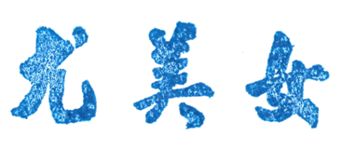

**理事長**